szDUOC UC - Escuela de informática y telecomunicaciones
Propuesta de Proyecto y Especificación de Requisitos de Software
Proyecto: Modernización del Sistema de Información Aduanera - Paso Los Libertadores
Revisión: 01
07/04/2026

Contenido
Ficha del documento 3
1. Introducción 4
1.1. Propósito 4
1.2. Ámbito del Sistema 4
1.3. Definiciones, Acrónimos y Abreviaturas 4
1.4. Referencias 4
1.5. Visión General del Documento 4
2. Descripción General 5
2.1. Perspectiva del Producto 5
2.2. Funciones del Producto 5
2.3. Características de los Usuarios 5
2.4. Restricciones 5
2.5. Suposiciones y Dependencias 6
2.6. Requisitos Futuros 6
3. Requisitos Específicos 7
3.1 Requisitos comunes de las interfaces 8
3.1.1 Interfaces de usuario 8
3.1.2 Interfaces de hardware 8
3.1.3 Interfaces de software 8
3.1.4 Interfaces de comunicación 8
3.2 Requisitos funcionales 8
3.3 Requisitos no funcionales 9
3.3.1 Requisitos de rendimiento 9
3.3.2 Seguridad 9
3.3.3 Fiabilidad 10
3.3.4 Disponibilidad 10
3.3.5 Mantenibilidad 10
3.3.6 Portabilidad 10
3.4 Otros Requisitos 10
4. Propuesta de Planificación 11
4.1 Descripción general acerca de la Planificación 11
4.1.2 Definición del Equipo de Trabajo 11
4.1.3 Definición de Actividades principales del Proyecto 11
4.1.4 Diagrama EDT 11
4.1.5 Carta Gantt 11
4.1.6 Resumen Costos del Desarrollo del Proyecto 11
4.2 Plan de Control de Cambio 12
5. Anexos 12
5.1 Acta de Proyecto 12
5.2 Matriz Especificación de Requerimientos 12
5.3 Diagrama de Casos de Uso General 12
5.4 Planilla Casos de Uso 12
5.5 Prototipado de Software 13
5.6 Resultado Análisis de Calidad Diagramas Modelamiento 13
5.7 Resultado Análisis de Calidad Prototipado No funcional del Sistema 13
5.8 Planilla entregables del Proyecto 13
5.9 Matriz de Control de Cambios 13
5.10 Matriz EDT. Planilla Detallada Cálculo de Esfuerzo 13

Ficha del documento

Fecha | Revisión | Autor | Modificación
07/04/2026 | Revisado
09/05/2026 | Revisado

Documento validado por las partes en fecha: 07/04/2026

Integrantes:
Nombre Integrante del Equipo | Rol Definido
Christian Astorga | Jefe de Proyecto
Gustavo Rivas | Desarrollador / Diseñador de Software
Diego Muñoz | Analista de Requisitos

1. Introducción

Propósito
El propósito de este documento es definir los requisitos específicos para el desarrollo del "Sistema de Integración y Automatización Aduanera" (SIAA). Este sistema busca modernizar los procesos del Servicio Nacional de Aduanas (SNA) para optimizar la atención en pasos fronterizos críticos como Los Libertadores.

Ámbito del Sistema

Nombre del sistema: Sistema de Integración y Automatización Aduanera (SIAA).
Lo que el sistema hará: Automatizará la tramitación de documentos para menores de edad y vehículos motorizados, integrará datos con aduanas de países limítrofes, digitalizará las declaraciones del SAG y PDI, y generará reportes estadísticos en PDF y Excel.
Metas: Reducir los tiempos de espera de los usuarios (actualmente de 8 a 20 horas) y fortalecer la fiscalización basada en inteligencia aduanera.

Definiciones, Acrónimos y Abreviaturas
En esta sección se definen los términos clave utilizados para la comprensión técnica del proyecto:
SIAA: Sistema de Integración y Automatización Aduanera (Nombre propuesto para el software).
SNA: Servicio Nacional de Aduanas.
ERS: Especificación de Requisitos de Software.
SAG: Servicio Agrícola y Ganadero.
PDI: Policía de Investigaciones de Chile.
RF / RNF: Requisito Funcional / Requisito No Funcional.
Interoperabilidad: Capacidad de los sistemas para intercambiar información entre las aduanas de Chile y países limítrofes.

1.4. Referencias
Estándar IEEE 830: Guía utilizada para la estructura de la Especificación de Requisitos de Software.
Acuerdo Chileno-argentino: Documentación legal sobre la Salida y Admisión Temporal de Vehículos.
Sitios Web Institucionales: www.aduana.cl y www.sag.cl para validación de trámites online.

Visión General del Documento
Sección 2 (Descripción General): Contextualiza el producto, sus funciones principales, las restricciones de diseño y el perfil de los funcionarios y turistas que usarán el sistema.
Sección 3 (Requisitos Específicos): Detalla minuciosamente las funciones técnicas, interfaces de usuario y criterios de seguridad y rendimiento.
Sección 4 (Planificación): Define el equipo de trabajo multidisciplinario, las fases del ciclo de vida del software y la estimación de costos y tiempos para la entrega de la solución.

2. Descripción General

2.1. Perspectiva del Producto
El sistema SIAA es una solución independiente orientada a la modernización del Estado, pero debe interoperar con los sistemas de la Dirección Nacional de Migraciones de Argentina para la validación de vehículos en el paso fronterizo. Se inserta en el ciclo de vida de desarrollo como una respuesta a la saturación de la infraestructura física actual.

2.2. Funciones del Producto
Gestión Documental: Automatización de autorizaciones para menores y formularios de vehículos.
Interoperabilidad: Obtención de datos entre aduanas limítrofes.
Control de Procesos: Supervisión de las revisiones realizadas por el SAG y la PDI.
Análisis Estadístico: Generación de reportes en PDF y Excel para la gestión de riesgos.

2.3. Características de los Usuarios
Funcionarios Públicos (Aduana/SAG/PDI): Usuarios expertos que requieren un sistema de procesamiento inteligente para combatir la evasión y el contrabando.
Turistas y Pasajeros: Usuarios con diversos niveles de experiencia técnica que requieren una interfaz intuitiva para evitar demoras en ventanilla.

.

2.4. Restricciones
Políticas de la empresa e Institucionales: El sistema debe alinearse estrictamente con la misión del SNA de fiscalizar y facilitar el comercio exterior, asegurando principios de probidad y transparencia.
Seguridad y Confidencialidad: Es una restricción crítica garantizar la confidencialidad de la información para evitar cualquier tipo de fuga de datos sensibles. El acceso está limitado solo a personal con cuentas habilitadas.
Interfaces con otras aplicaciones: El software debe integrarse obligatoriamente con los sistemas de aduanas de países limítrofes (como Horcones en Argentina) para el intercambio de datos en tiempo real.
Estética y Diseño: El desarrollo debe respetar obligatoriamente la identidad corporativa actual, utilizando los colores institucionales de la empresa.
Habilidad del Usuario: Dado que el sistema será utilizado tanto por funcionarios expertos como por turistas, la interfaz debe ser altamente intuitiva y contar con sistemas de ayuda integrados.
Limitaciones Legales: Los módulos de salida de vehículos deben ajustarse a los plazos legales establecidos en los acuerdos binacionales (plazo de 180 días corridos).

2.5. Suposiciones y Dependencias
Conectividad: Se asume que los complejos fronterizos contarán con una conexión a internet estable para la sincronización de datos con Argentina.
Colaboración Interinstitucional: El éxito del sistema depende de la disponibilidad de las bases de datos de la PDI y el SAG para la validación de documentos en ventanilla.

2.6. Requisitos Futuros
Integración Biométrica: Implementación de reconocimiento facial y dactilar para agilizar la validación de identidad de pasajeros y conductores en ventanilla.
Módulo de Inteligencia Predictiva: Uso de algoritmos de Machine Learning para predecir picos de flujo vehicular y sugerir la apertura de carriles adicionales con 24 horas de antelación.
App Móvil "Aduana Express": Desarrollo de una aplicación para que los turistas realicen el pre-llenado de todos los formularios y declaraciones juradas desde sus dispositivos móviles antes de llegar al complejo.
Trazabilidad mediante Blockchain: Registro inmutable de los tránsitos de vehículos y mercancías para asegurar la transparencia binacional y evitar la falsificación de permisos de 180 días.

3. Requisitos Específicos

3.1 Requisitos comunes de las interfaces
Esta sección detalla las funcionalidades y restricciones técnicas que el Sistema de Integración y Automatización Aduanera (SIAA) debe cumplir para garantizar la modernización del Paso Los Libertadores.

3.1.1 Interfaces de usuario
El producto contará con una interfaz altamente intuitiva que incluya sistemas de ayuda integrados para que el usuario no demore el proceso de atención en ventanilla por falta de información.

3.1.2 Interfaces de hardware
El software operará en estaciones fijas y tablets rugerizadas con certificación IP67 resistentes al agua y polvo. Se integrarán periféricos como lectores de códigos QR para actas notariales, escáneres de patentes y tótems de autogestión para turistas. La conectividad se realizará vía USB y Bluetooth para asegurar la movilidad total de los fiscalizadores del SAG y PDI.

3.1.3 Interfaces de software
El sistema utilizará servicios web tipo REST con intercambio de datos en formato JSON para la comunicación entre sus componentes y entidades externas. La gestión y almacenamiento de toda la información transaccional se realizará mediante el motor de base de datos PostgreSQL. Este motor asegura la integridad de los datos y permite una integración fluida con el servidor. La arquitectura garantiza un flujo de datos ligero y seguro para el cumplimiento de los plazos del proyecto

3.1.4 Interfaces de comunicación
El sistema empleará el protocolo seguro HTTPS bajo el estándar de cifrado SSL/TLS 1.3 para toda transferencia de datos con servicios externos. La integración con las plataformas de Aduanas, PDI y sistemas argentinos se realizará mediante servicios web tipo REST, utilizando el formato JSON para el envío de paquetes. Se implementará una arquitectura de colas de mensajes para asegurar la integridad de las comunicaciones ante posibles inestabilidades de la red. Este esquema garantiza un intercambio de información cifrado, ligero y altamente confiable.

3.2 Requisitos funcionales
RF1 Registro y Validación de Menores: El sistema deberá permitir la carga de datos de menores de 18 años y validar automáticamente si cuentan con la autorización notarial requerida según viajen solos o con un padre.
RF2.Control de Plazos: El software debe calcular la fecha de vencimiento de la permanencia vehicular y registrar ingresos o salidas en el sistema.
RF3 Interoperabilidad Binacional: El sistema debe conectarse con las bases de datos de aduanas limítrofes para obtener y cruzar información de pasajeros y vehículos en tiempo real.
RF4 Declaración Jurada Digital (SAG/PDI): El sistema permitirá completar de forma electrónica la declaración jurada de ingreso de productos animales, vegetales o mascotas, reemplazando el llenado manual en ventanilla.
RF5 Generación de Reportes Estadísticos: El sistema debe ser capaz de procesar los datos de ingresos y egresos para generar informes automáticos en formatos PDF o Excel para la toma de decisiones estratégicas.

3.3 Requisitos no funcionales

3.3.1 Requisitos de rendimiento
Tiempo de Respuesta: El sistema debe procesar las consultas de validación de vehículos y personas en un tiempo no superior a 2 segundos por transacción para evitar cuellos de botella en la frontera.
Capacidad de Usuarios Concurrentes: La plataforma debe soportar al menos 500 usuarios activos simultáneamente (funcionarios de Aduana, SAG y PDI) sin degradación del servicio.
Usabilidad: La interfaz de los formularios digitales debe ser operable por cualquier usuario tras una capacitación breve que no supere los 60 minutos.
Disponibilidad: El sistema debe tener una disponibilidad del 99.9% (24/7), considerando que el paso Los Libertadores opera de forma continua y cualquier caída genera esperas masivas.
Escalabilidad: El sistema debe ser capaz de aumentar su capacidad de procesamiento automáticamente durante los meses de alta demanda (enero y febrero), donde el flujo aumenta un 180%.

3.3.2 Seguridad
Autenticación y Autorización: El ingreso será estrictamente mediante credenciales únicas y perfiles de usuario (Rol de Fiscalizador, Rol de Administrador, Rol de Consulta), asegurando que cada persona acceda solo a lo que le corresponde.
Encriptación de Datos: Toda la información transmitida entre las aduanas de Chile y Argentina debe viajar encriptada mediante protocolos SSL/TLS para evitar interceptaciones.
Integridad de la Información: El sistema debe implementar mecanismos de control (checksums o firmas digitales) para asegurar que los documentos de salida temporal de vehículos no sean alterados tras su emisión.
Respaldo de Datos (Backup): Se deben realizar copias de seguridad automatizadas cada 1 hora para garantizar la recuperación de información ante fallos críticos del servidor.
Auditoría (Logs): El sistema debe registrar un historial inalterable de quién, cuándo y qué datos modificó, cumpliendo con los estándares de probidad y transparencia del Estado.

3.3.3 Fiabilidad
El sistema debe garantizar una tasa de fallos crítica cercana a cero durante las horas de alta demanda, permitiendo un máximo de dos incidentes menores por mes. Se establece un tiempo medio entre fallos (MTBF) de al menos 720 horas de operación continua sin interrupciones del servicio. En caso de caída, el tiempo medio de recuperación (MTTR) no deberá exceder los 15 minutos gracias a los respaldos locales sincronizados. Estas métricas aseguran la continuidad operativa del control fronterizo y la integridad de los datos procesados.

3.3.4 Disponibilidad
El software mantendrá una disponibilidad del 99.9% en régimen 24/7, asegurando que el sistema sea accesible para los funcionarios en todo momento. Se implementará una arquitectura redundante con servidores espejo que entrarán en funcionamiento automático ante fallos de hardware. Esta disponibilidad es fundamental para evitar la paralización del Paso Los Libertadores durante picos de tráfico estival. Los mantenimientos programados se realizarán exclusivamente en horarios de flujo mínimo y serán comunicados previamente.

3.3.5 Mantenibilidad
El sistema requiere mantenimiento preventivo para optimizar la base de datos y correctivo para resolver incidencias técnicas menores. Estas tareas serán responsabilidad del desarrollador Gustavo Rivas durante el proyecto, delegando posteriormente el soporte a la unidad de informática de Aduanas. Las actividades incluyen la generación de estadísticas de acceso semanales y reportes de rendimiento mensuales para detectar cuellos de botella. Se programarán ventanas de mantenimiento técnico trimestrales durante horarios de bajo flujo vehicular para asegurar la estabilidad del software.

3.3.6 Portabilidad
El software se desarrollará en Python debido a su alta compatibilidad multiplataforma, manteniendo menos de un 10% de código dependiente del servidor específico. Se utilizará contenedores Docker para garantizar que el sistema funcione idénticamente en cualquier entorno Linux o nube privada sin reconfiguraciones complejas. El motor de base de datos PostgreSQL permite una migración transparente de los registros aduaneros entre diferentes arquitecturas de hardware. Esta estrategia asegura que el SIAA pueda trasladarse a nuevos servidores de la PDI o Aduanas con un esfuerzo técnico mínimo.

3.4 Otros Requisitos
Se implementará un sistema de registros de auditoría (logs) inalterables que almacenen la identidad, fecha y acción exacta de cada funcionario para fines de transparencia legal. El software debe incluir un manual de usuario digital integrado y una guía de contingencia en caso de desastres naturales o fallas eléctricas prolongadas en la cordillera. Se garantiza que el sistema cumple con la Ley de Protección de Datos Personales, cifrando la información sensible de los ciudadanos. Estas especificaciones aseguran que el SIAA no solo sea funcional, sino también auditable y alineado con las normativas gubernamentales chilenas.
El sistema permitirá al usuario ingresar su usuario y contraseña en los siguientes campos “Campo USER” y “Campo CONTRASEÑA”. El sistema deberá validar si el usuario ingresado es correcto y si está registrado en el sistema, en el caso que este incorrecto o no exista debe mostrar mensaje de error.
El sistema debe garantizar que la información de los pasajeros y vehículos no sea alterada durante su transmisión o almacenamiento mediante el uso de sumas de verificación (checksums) y firmas digitales. Se implementarán validaciones a nivel de base de datos que impidan la duplicidad de registros de salida o la entrada de datos inconsistentes en los formularios del SAG. En caso de una falla en la red durante la sincronización, el software debe ejecutar mecanismos de "rollback" para asegurar que los datos vuelvan a su estado íntegro original. Esta medida es fundamental para evitar errores legales en los permisos de menores y reportes aduaneros.

3.5 Modelamiento de la Arquitectura del Software
En esta sección se detalla la estructura y el comportamiento del Sistema SIAA utilizando el enfoque de las 4+1 Vistas de Arquitectura. Este modelo analiza el sistema desde múltiples perspectivas técnicas para asegurar el cumplimiento de los requerimientos y los atributos de calidad de la norma ISO 25010 en el Paso Los Libertadores:

3.5.1 Diagrama de Caso de Uso
La Vista de Escenarios modela las interacciones entre los actores clave (Aduana, SAG, PDI) y las capacidades principales del software. Este diagrama asocia las funciones de los inspectores en terreno con los procesos automatizados de control vehicular, validación de plazos y verificación de menores de edad, integrando la conexión con el Web Service de la aduana argentina (AFIP) y definiendo los límites operativos del sistema.

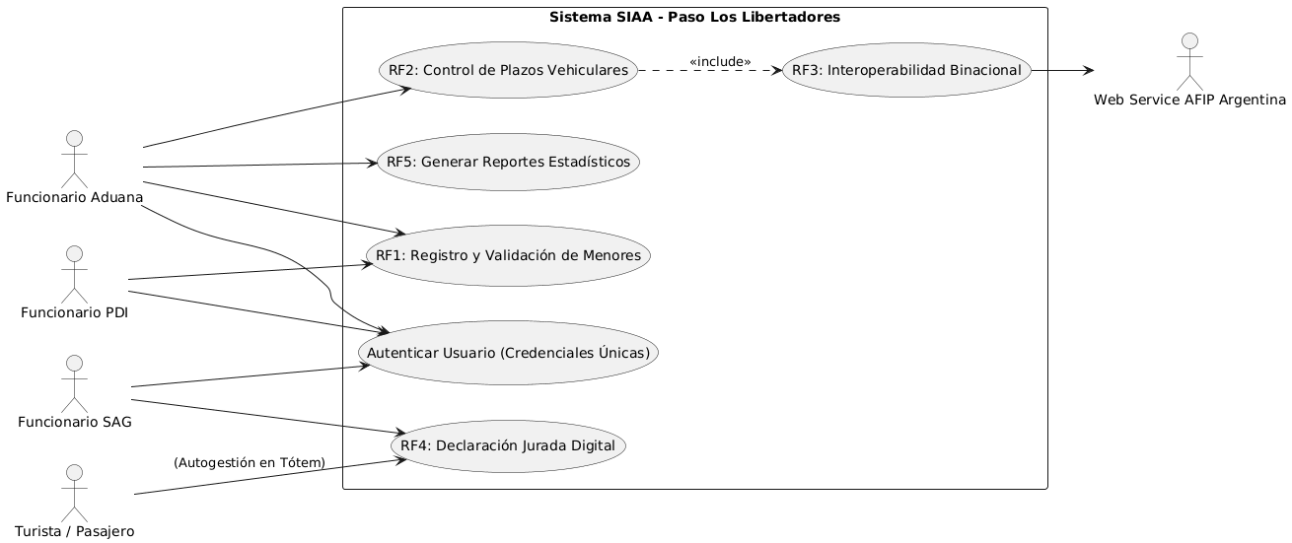

3.5.2 Diagrama de Clases
La Vista Lógica representa la estructura estática y el modelo de dominio del SIAA. A través de clases esenciales como Vehículo, Turista, Permiso y Funcionario, se detalla la organización de los datos mediante atributos protegidos, métodos públicos de validación y relaciones de herencia y asociación. Este diseño asegura una transición ordenada hacia la base de datos relacional.
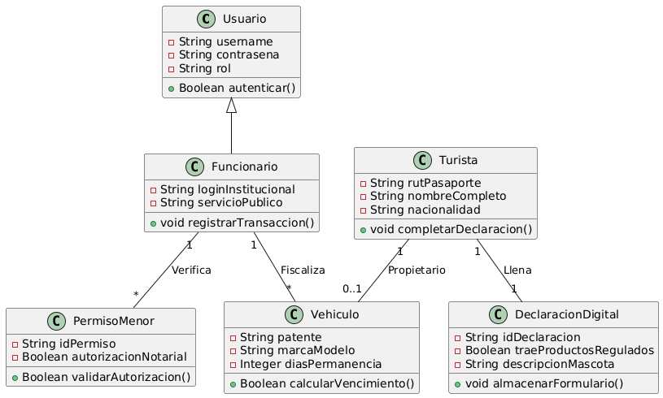

3.5.3 Diagrama de Secuencia
La Vista de Procesos describe el comportamiento dinámico del sistema y el intercambio de mensajes en tiempo real. Específicamente, ilustra el flujo para cumplir con el requerimiento RF-02, detallando cómo el sistema chileno consulta de forma asíncrona mediante REST/JSON al servidor de Argentina para verificar el límite de 180 días, incluyendo el control de tiempos de espera (timeouts) ante fallas de red.

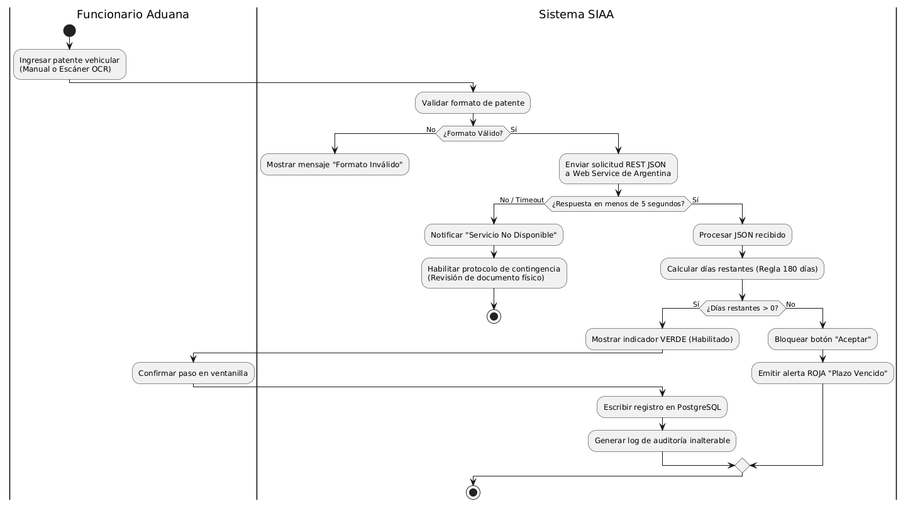

3.5.4 Diagrama de Componentes
La Vista de Desarrollo expone la organización modular que da forma a la Arquitectura en Capas (N-Tier) del proyecto. El software se divide de forma desacoplada en tres niveles independientes: la capa de presentación (interfaces de usuario), la capa de negocio (lógica aduanera y APIs en Python) y la capa de acceso a datos (PostgreSQL). Esta separación garantiza que cualquier cambio en la interfaz no altere el motor de cálculo.

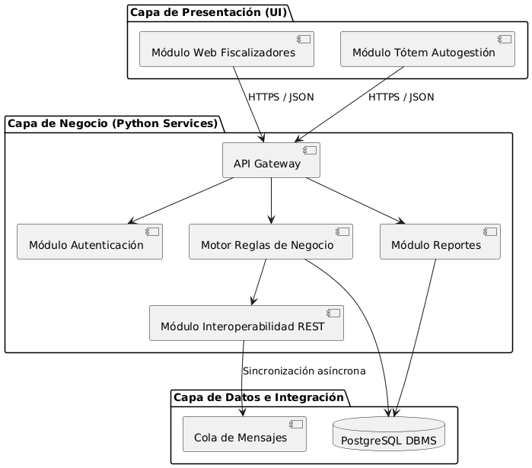

3.5.5 Diagrama de Despliegue
La Vista Física especifica la infraestructura de hardware y la red distribuida en el complejo fronterizo. Detalla los dispositivos clientes (computadores y tablets inalámbricas IP67 para la intemperie) y la topología de servidores implementados en contenedores Docker, destacando un servidor local activo y un servidor espejo (Standby) que asegura la tolerancia a fallos y la continuidad operativa ante cortes de conectividad.
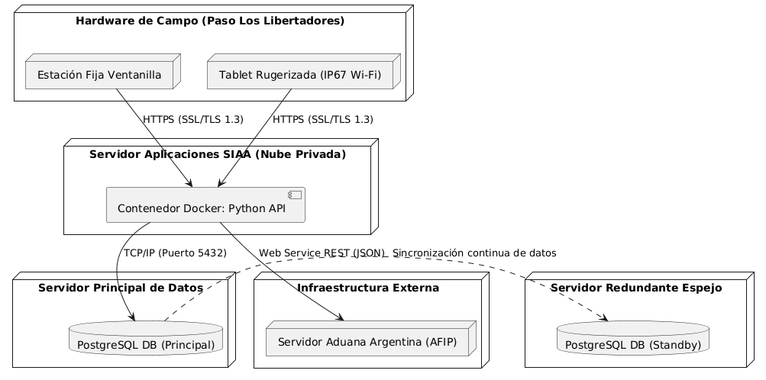

4. Propuesta de Planificación

4.1 Descripción general acerca de la Planificación
Matriz EDT
La Estructura de Desglose de Trabajo (EDT) presentada organiza el proyecto SIAA en componentes jerárquicos orientados a entregables finales. Esta matriz garantiza que cada fase del modelo Cascada cuente con productos verificables, desde la firma del documento ERS hasta la entrega de manuales técnicos. La división permite a Christian, Diego y Gustavo asignar responsabilidades claras y controlar el presupuesto de forma detallada. Gracias a esta segmentación, se asegura que el 100% de los requisitos legales y técnicos sean cubiertos en las 12 semanas de ejecución."

4.1.2 Definición del Equipo de Trabajo
A continuación, se describen las funciones clave de los integrantes del equipo multidisciplinario:
Jefe de Proyecto (Project Manager):
Responsabilidad: Es el responsable máximo del cumplimiento de los objetivos del proyecto.
Funciones: Gestionar la "Triple Restricción" (Alcance, Tiempo y Costo). Debe asegurar que el sistema se entregue antes de las temporadas de alto flujo (febrero) y coordinar la comunicación con los stakeholders del Ministerio de Hacienda.
Analista de Requisitos:
Responsabilidad: Actuar como puente entre las necesidades del negocio aduanero y el equipo técnico.
Funciones: Realizar el levantamiento de los procesos de salida de vehículos y permisos de menores. Debe documentar los requisitos funcionales y no funcionales (IL1.4) y validar que las reglas de negocio (como el plazo de 180 días) queden correctamente especificadas.
Desarrollador de Software:
Responsabilidad: Construir e implementar la solución tecnológica siguiendo el diseño técnico.
Funciones: Codificar los módulos de automatización, integrar las bases de datos con las aduanas limítrofes y asegurar que la interfaz sea intuitiva y respete los estándares institucionales. Aplica los fundamentos de ingeniería para garantizar un código mantenible y seguro.

4.1.3 Definición de Actividades principales del Proyecto
El proyecto se dividirá en fases basadas en el ciclo de vida de desarrollo de software (IL1.1):
Iniciación y Planificación: Definición del acta de constitución, asignación de recursos humanos y establecimiento del cronograma maestro de 90 días para el control fronterizo.
Análisis de Requisitos: Levantamiento exhaustivo de procesos legales (menores y vehículos) y firma del documento de especificaciones finales; no se permitirán cambios tras esta fase.
Diseño de Arquitectura: Modelado de la base de datos PostgreSQL y diseño de los protocolos de comunicación JSON para asegurar la interoperabilidad con los sistemas de Argentina.
Ejecución y Desarrollo: Construcción íntegra de todos los módulos del software basada estrictamente en el diseño aprobado, garantizando la funcionalidad completa en un solo bloque de código.
Pruebas (QA) y Cierre: Validación final del sistema bajo condiciones de flujo real en el Paso Los Libertadores, corrección de errores críticos y entrega formal de la solución.

4.1.4 Diagrama EDT

4.1.5 Carta Gantt
Lógica de Programación y Economía de Calendario: La planificación del proyecto SIAA utiliza una estrategia de actividades paralelas (Fast Tracking) para optimizar el plazo total de 90 días. Aunque el modelo es de cascada secuencial, se ha aplicado un solapamiento técnico entre el cierre de la Ingeniería de Requisitos y el inicio del Diseño de Arquitectura (Semana 4), permitiendo que Gustavo Rivas comience la estructuración de la base de datos PostgreSQL mientras Diego Muñoz finaliza la validación legal de los procesos

4.1.6 Resumen Costos del Desarrollo del Proyecto
Rol Profesional | Actor | HH Totales | Valor Hora | Total por Rol
Jefe de Proyecto | Christian A. | 480 | $12.500 | $6.000.000
Analista de Requisitos | Diego M. | 480 | $12.500 | $6.000.000
Desarrollador Senior | Gustavo R. | 480 | $16.666 | $8.000.000
TOTALES |  | 1.440 |  | $20.000.000
Fase de la EDT | Esfuerzo (HH) | % Inversión | Costo por Fase
1. Gestión del Proyecto | 216 | 15% | $3.000.000
2. Ingeniería de Requisitos | 216 | 15% | $3.000.000
3. Diseño de Arquitectura | 144 | 10% | $2.000.000
4. Ejecución y Desarrollo | 648 | 45% | $9.000.000
5. Pruebas (QA) y Cierre | 216 | 15% | $3.000.000
TOTAL GENERAL | 1.440 | 100% | $20.000.000

4.1.7 PLANILLA CASOS DE USO

RF-02 | Validación Binacional de Vehículo (Acuerdo 180 días)
Versión | 1.0 (10/05/2026)
Actores | Primario: Funcionario Aduana Chile. Secundario: Web Service Aduana Argentina (AFIP).
Objetivos asociados | OBJ-02: Automatizar la verificación de plazos de permanencia vehicular.
Requerimientos asociados | RNF-01 (Tiempo de respuesta < 2s), RNF-02 (Disponibilidad 99.9%), RF-03 (Registro de tránsito local).
Descripción | El sistema consulta en tiempo real la base de datos binacional para verificar si la patente ingresada cumple con el permiso de 180 días vigente o si tiene prohibición de ingreso/salida
Pre-condición | El funcionario debe haber iniciado sesión y tener conexión activa a la red SIAA.
Secuencia  Normal | Paso | Acción
 | 1 | El funcionario ingresa la patente del vehículo (manualmente o vía escáner OCR).
 | 2 | El sistema valida el formato de la patente y envía una solicitud de consulta al servicio REST de la Aduana Argentina.
 | 3 | El sistema recibe la respuesta JSON con los datos del propietario y la fecha de su último cruce.
 | 4 | El sistema calcula automáticamente los días de permanencia restantes basándose en la regla de 180 días.
 | 5 | El sistema muestra en pantalla un indicador verde (Habilitado) o rojo (No habilitado).
 | 6 | El funcionario confirma el paso y el sistema registra la transacción en la base de datos local.
 | n
Post-condición | Se actualiza el historial de tránsitos de la patente y se genera un log de auditoría del funcionario que realizó la consulta.
Excepciones | Paso | Acción
 | 1 | Patente No Detectada/Inválida: Si el escáner OCR no reconoce la patente o el formato ingresado manualmente no cumple con el estándar (ej: menos caracteres), el sistema muestra un mensaje de "Formato Inválido" y solicita reingreso.
 | 2 | Fallo de Conexión Binacional (Timeout): Si el Web Service de Argentina no responde en 5 segundos, el sistema notifica "Servicio No Disponible" y habilita automáticamente el protocolo de contingencia (revisión de documento físico).
 | 3 | Exceso de Plazo (Alerta Legal): Si al recibir los datos el sistema detecta que el vehículo ya cumplió los 180 días de permanencia, bloquea el botón de "Aceptar" y emite una alerta roja indicando "Plazo Vencido: Prohibido el Paso".
Rendimiento | Paso | Cota de tiempo
 | 2 y 3 | (Consulta API): La cota de tiempo máxima debe ser de 2 segundos para no generar cuellos de botella en la fila de vehículos.
 | 6 | (Escritura en BD): Máximo 1 segundo para confirmar el registro.
Frecuencia esperada | Alta. Se estiman entre 500 y 800 ejecuciones diarias durante temporada alta (verano/invierno) y 200 en temporada baja.
Comentarios | Este caso de uso es el pilar de la eficiencia del proyecto SIAA. La integración con la base de datos de Argentina elimina el error humano y la discrecionalidad del funcionario al calcular los 180 días manualmente.

4.2 Plan de Control de Cambio
Para el Proyecto SIAA (Modernización del Sistema de Información Aduanera), el proceso de Gestión de la Configuración identificará y controlará de forma estricta los elementos de software (Líneas Base). Los aspectos modificables bajo control de cambios incluirán la adición o modificación de reglas aduaneras y de extranjería (Ámbitos Funcionales), así como el escalamiento de la infraestructura física o la base de datos relacional (Ámbitos No Funcionales).

Estas solicitudes de cambio podrán ser aplicadas durante cualquier etapa del ciclo de vida del proyecto (Diseño, Desarrollo o QA) y serán validadas únicamente si optimizan los tiempos de atención en el paso fronterizo o mejoran la resiliencia técnica sin comprometer el presupuesto inicial. No será posible aplicar cambios de manera arbitraria si estos afectan la seguridad de los datos biometrónicos o alteran los acuerdos bilaterales vigentes con la república de Argentina. Se deja constancia de que en el Anexo de este proyecto se adjuntará la Planilla de Control de Cambios oficial con los tipos de cambios aplicables para su posterior ejecución.

5. Anexos No entregar para esta fase (Se entrega para el examen)

5.1 Acta de Proyecto
Insertar Acta de Constitución del Proyecto

5.2 Matriz Especificación de Requerimientos
Matriz en formato planilla sobre la especificación de Requerimientos con su identificador y columnas de datos correspondiente. RF1. O RNF.1

5.3 Diagrama de Casos de Uso General

5.4 Planilla Casos de Uso
Insertar Planilla detallada de Caso de Uso para cada Actor o acción clave del proceso que lleva el sistema.

5.5 Prototipado de Software

5.6 Matriz EDT. Planilla Detallada Cálculo de Esfuerzo
[Insertar matriz EDT en formato Planilla que nos permite realizar el cálculo de estimación de esfuerzo en base a jornadas laborales.]

